**SELECT**

* Único comando obrigatório - Usado em todos os códigos

* SELECT = Selecionar

* Não obrigatório consultar um banco de dados

* Resultado da consulta é outra tabela

* Você escolhe o que deseja

Para adicionar um comentário dentro da linguagem de banco de dados podemos adicionar com # ou /\* \*/

**Select** tabela1, tabela2; - os campos são separados por vírgula ( , )

Os Textos (Strings) podem ser em "" ou em ''.

Nas opções em MAIS selecionando o código podemos formatar o código.

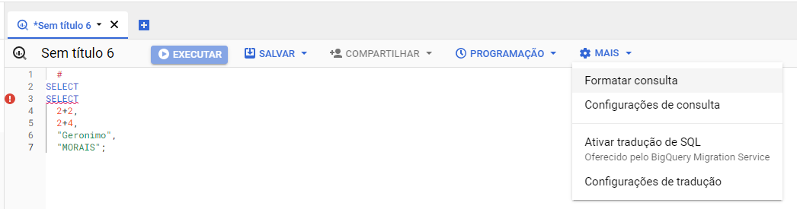

**Selecionando dados do banco de dados ecommerce:**

Explorer 
+ ADICIONAR 
Q 
Q 
*Sem título 6 
Sem título 6 
SELECT 
"Geronimo", 
"MORAIS" ; 
SELECT 
created_at 
customers 
O EXECUTAR 
Digite para pesquisar 
Ampliar pesquisa para todos os projetos_ 
MOSTRAR APENAS RECURSOS COM ESTREL 
tokyo-list-381913 
conexões externas 
ecommerce 
categories 
customers 
orders 
products 
MOSTRAR MAIS 
7 
FROM ecomrnerce . customers; 

A palavra **FROM** significa **de**.

Basicamente estou pedindo para **selecionar** as colunas **id e created\_at** do **banco de dados ecommerce** da **tabela customers**.

Usando a palavra **limit** no final do código conseguimos pegar apenas **a quantidade de linhas solicitadas.**